Groupe lycée IREM de Lyon
A.P. Méthodologie
Quelques erreurs à éviter définitivement en calcul algébrique.

Public visé

Tous les élèves.

Objectifs
Eradiquer autant que faire se peut quelques erreurs courantes que l’on corrige régulièrement dans les copies et que l’on retrouve malheureusement dans les devoirs suivants.
Obtenir une attitude responsable de l’élève afin qu’il sache reconnaitre la situation et évite ainsi de reproduire certaines erreurs.
Obtenir de la concentration dans le travail de correction.
Favoriser le travail personnel, l’entrainement et l’autoévaluation.

Méthodologie

Etre attentif, apprendre à chercher, à communiquer et à vérifier.

Pré-requis

Le calcul sur les fractions (mise au même dénominateur dans des cas simples), la factorisation par mise en commun d’un facteur simple ou par l’utilisation d’une identité remarquable.

Scenario de l’activité :

Travail inspiré de :
http://maths.ac-orleans-tours.fr/php5/IMG/pdf/test_sur_les_grandes_taches_algebriques.pdf
http://maths.ac-orleans-tours.fr/php5/IMG/pdf/2010-2011-EP-seconde.pdf

Durée : 3 heures non consécutives.

Première heure : voir la fiche élève :
Rôle du professeur : dans un premier temps, présentation à tout le groupe de quelques erreurs classiques que les élèves doivent débusquer, rappel des règles de calcul, notamment sur la place du signe moins devant un quotient, du regroupement d’un produit de carrés sous un seul carré, de la factorisation d’une différence de carrés. Proposition de trois exercices type.
Les élèves cherchent les trois exercices et corrigent leurs erreurs.
Le professeur demande alors à chaque élève de construire trois exercices de la même forme que ceux présentés précédemment. Chaque élève doit aussi proposer la correction de ses exercices.
A la fin de l’heure, le professeur ramasse les différentes fiches et vérifie la pertinence des exercices proposés mais ne corrige pas les solutions.
Deuxième heure
Le professeur distribue les différentes séries d’exercices aux élèves de la classe qui doivent rédiger une solution puis l’auteur de chaque série d’exercice la récupère et compare sa solution avec celle proposée par son camarade. Confrontation des résultats, validation.
Le professeur ramasse tous les travaux et vérifie, corrige les résultats obtenus.
Troisième heure
L’activité de l’heure précédente a permis d’obtenir une importante série d’exercices, chacun étant accompagné de sa solution. Peuvent également être repérés les exercices qui ne répondaient pas à la consigne. Ces séries sont proposées aux élèves avant le devoir suivant pour s’entraîner et s’auto-évaluer ce qui libère du temps au professeur pour s’occuper des élèves qui ont encore besoin d’explications.

Fiche élève. Voici quelques erreurs classiques en calcul algébrique :

Erreur 1 :
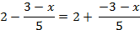
Erreur 2 :

Erreur 3 :

- Décrire chaque erreur et rectifier chaque écriture pour que l’égalité soit vraie.

- Repérer dans chacun des exercices suivants, quel « piège » s’y présente :

Exercice 1. Factoriser

Exercice 2. Simplifier
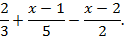

Exercice 3. Factoriser

Rappel des règles de calcul :
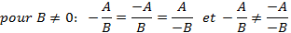

NOM Prénom :

Travail personnel à effectuer :

1. Inventer trois exercices analogues aux précédents et incluant dans chacun un des « pièges » précédents. Inscrire les énoncés ci-dessous.
2. Rédiger ci-dessous une réponse à chacun de ces exercices.
3. Recopier les énoncés des trois exercices sur une feuille à donner au professeur qui va la redistribuer à l’un de vos camarades. Bien noter sur cette feuille en haut et à gauche « auteur des exercices : votre nom ».
4. Le professeur va vous distribuer la série d’exercices d’un de vos camarades. Noter en haut et à droite de la feuille : « rédacteur : votre nom ». Rédiger une réponse aux exercices reçus puis transmettre la feuille à l’auteur.
5. Récupérer votre proposition d’exercices et comparer vos propres réponses à la solution de votre camarade…. Etes-vous d’accord avec ses solutions? En cas de résultats différents, rechercher les éventuelles erreurs… Corriger.
6. Remettre l’ensemble des travaux au professeur pour un dernier contrôle.
7. Autoévaluation : qu’avez-vous retenu de cette activité, qu’avez-vous appris et comment l’avez-vous appris ?

Expérimentation dans une classe très hétérogène.

Première heure :
Les quelques bons élèves repèrent assez vite les erreurs à ne pas commettre, les autres acceptent de corriger les erreurs mais vont aussitôt oublier les règles et tomber à nouveau dans « les pièges » lors de la résolution des trois exercices proposés par le professeur.
E fait d’annoncer qu’il y a des « pièges » pousse certains à commettre des fautes qu’ils n’auraient peut-être pas faites par ailleurs. (cf. copies d’élèves ci-dessous).

La fabrication des exercices les mobilise beaucoup et semble à priori difficile même pour de bons élèves mais chacun rend une proposition plus ou moins étoffée.
- Pas de problème pour proposer un exercice de factorisation simple avec un terme égal à 1 dans la parenthèse après factorisation.
- La mise sous un seul carré puis l’écriture d’une différence de carrés a été correctement réalisée par 18 élèves sur 34 présents ce jour. Parmi ces 24 propositions, 8 élèves y ont apporté une solution comportant encore une erreur.
- Les propositions de calculs avec des quotients ont été pertinentes dans 22 cas sur 34 mais dans 13 cas, la solution de l’élève comportait une erreur.

Deuxième heure :
Il faut compter environ une demi-heure pour la rédaction des solutions et autant pour la correction. Certains élèves se sont rendu compte que leur proposition était à côté du sujet ou qu’ils n’avaient pas compris la consigne.
La confrontation des résultats a été une étape attendue et importante de ce travail. La plupart des élèves ayant fait une erreur ont accepté de remettre en cause leur solution et ont ainsi trouvé, reconnu et accepté cette erreur. Certains ont demandé l’arbitrage du professeur. Un seul s’est obstiné dans son erreur.

Troisième heure :

Après avoir rendu aux élèves leurs travaux, la proposition de s’entraîner avant le contrôle à partir des séries d’exercices produits accompagnés de leur solution a été fort bien accueilli.
Chaque exercice avait été personnalisé par l’indication du prénom de l’auteur et les élèves ont fait leur choix d’exercices à partir du prénom de leur camarade !
Pendant que chacun s’entrainait, j’ai pu aider les élèves qui avaient encore des difficultés, des questions.

Voici une série d’exercices produits par cette activité et leurs réponses. Distribuée pour entraînement.

1. 64 (x – 7)² – (x – 2 )² = (7x – 54)(9x – 58)
2. (3 – y)² – 36 (y + 2) = (– y – 33)( – y + 39)
3. 81 (4 – x)² – (x + 3)² = (39 – 8x)(33 – 10x)
4. 36 (x – 6)² – (x – 3)² = (5x – 33)(7x – 39)
5. (5-3x)² – 36 (2 – 6x)² = (33x – 7)( – 39x + 17)
6. (x – 2)² – 49 (x – 3)² = (– 6x + 19)(8x – 23)
7. (3 – 2x)² – 36 (x + 16)² = (– 8 x – 93)(4x + 99)
8. (x – 4x)² – 25 (3x + 4)² = (12x + 20)( – 18x – 20)
9. (x – 5)² – 25 (x – 7)² = (– 4x + 30)(6x – 40)
10. (x – 7)² – 36 (x – 4)² = (–5x + 17)(7x – 31)
11. (2x – 8)² – 25 (4x – 12)² = (– 18x + 52)(22x – 68)
12. (x – 2)² – 81 (x – 4)² = (10x – 38)( – 8 x + 34)
13. (x + 2)² – 25 (x – 3)² = (– 4 x + 17)(6x – 13)
14. – 81(3x + 4)² + (1 – 2x)² = (25x + 37)( – 29x – 35)
15. (x – 8)² – 36 (x – 6)² = (–5x + 24)(7x – 44)
16. (2x + 3)² – 9 (4x + 7)² = (– 7x – 18)(11x + 24)
17. (3x – 5)² – 25 (3x – 15)² = (– 12x + 70)(18x – 80)
18. (x – 3)² – 9 (x – 8)² = (–2x + 21)(4x – 27)
Travaux de la première heure :

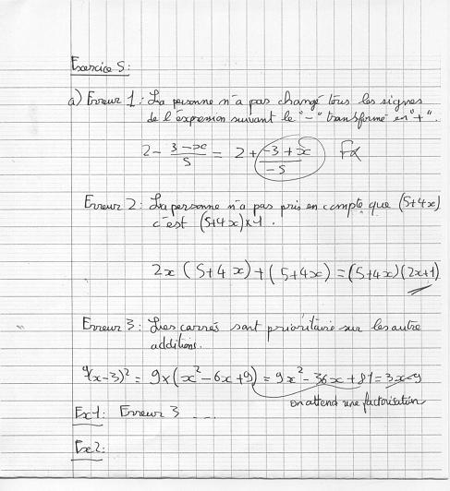 | 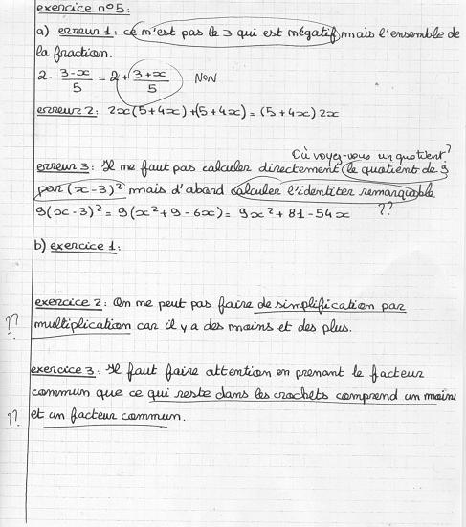

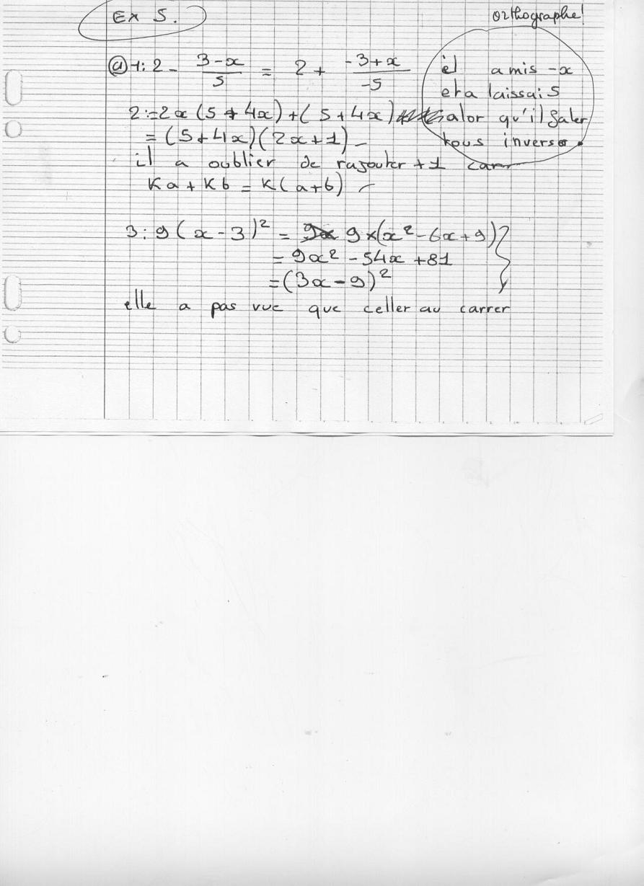

Des erreurs qui subsistent : les sommes du type – 12 + 21 donnent souvent – 9..

